## Aula 1 - Visão Geral e Importância do Grupo

Filo Arthropoda  
- Animais dotados de patas articuladas

- Alta capacidade de adaptação ao ambiente, grande importância ecológica e econômica, e grande estabilidade temporal

- Possuem exoesqueleto de quitina, o que envolve o crescimento corporal em mudas ou ecdises

- Possuem metameria, simetria bilateral e celoma verdadeiro

## Aula 2 - Insetos

Classe Insecta

Organismos com três pares de patas, corpo dividido em cabeça, tórax e abdômen, com um par de antenas. Vários exemplares possuem asas (dobramentos da cutícula externa), que são determinantes no sucesso evolutivo de dispersão pelo ambiente.

Possuem sistema circulatório aberto e sistema excretor determinado por túbulos de *Malpighi*. O sistema nervoso é ganglionar, com alta cefalização e dotado de diversos receptores sensoriais.

O sistema respiratório é do tipo traqueal, aonde o O2 vai direto para as células. O desenvolvimento tem três tipos:

Ametábolos: sem metamorfose entre jovem e adulto

Hemimetábolos: ninfa → imago (adulto)

Holometábolos: larva → pupa →adulto

Anatomia geral

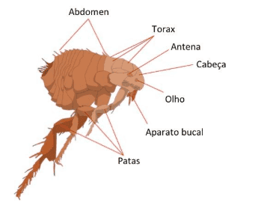

Fonte:Stoodi

## Aula 3 - Crustáceos

Animais divididos em cefalotórax e abdômen possuem quatro antenas e diversos pares de patas. O exoesqueleto é fortalecido pela presença de carbonato de cálcio e em sua maioria são dioicos, de desenvolvimento indireto e fecundação interna. Possuem como forma de excreção a presença de glândulas verdes.

Anatomia geral

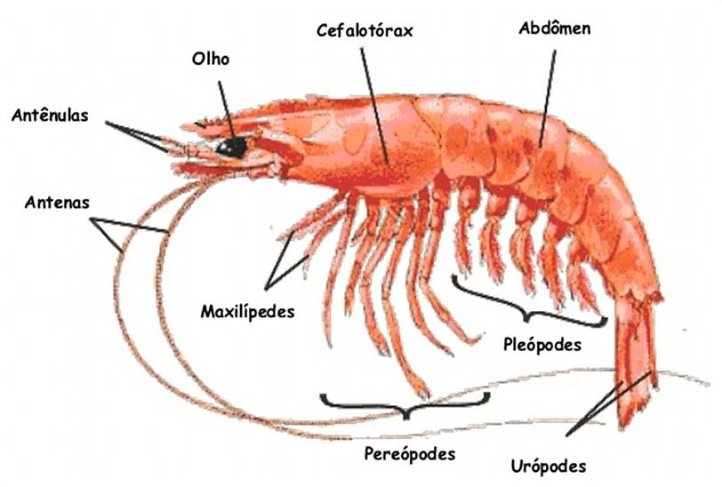

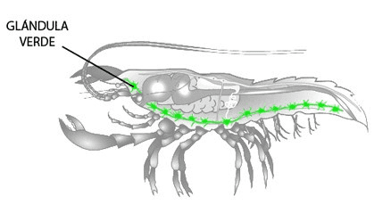

*Disponível em: http://image.slidesharecdn.com/diagnosedefilos-invertebrados-130529180836-phpapp02/95/diagnose-de-filos-invertebrados-43-638.jpg?cb=1369851007 e http://e-ducativa.catedu.es/44700165/aula/archivos/repositorio/500/520/html/Unidad_04/imagenes/16.jpg*

Obs: maxilípedes, pereópodes, pleópodes, e urópodes são os apêndices articulados mais comuns em crustáceos.

## Aula 4 - Aracnídeos

Animais divididos em cefalotórax e abdômen, sem antenas e quatro pares de patas.

- Sistema circulatório aberto  
- Sistema respiratório filotraquel (pulmões foliáceos)  
- Sistema excretor com glândulas coxais  
- Dioicos e de fecundação interna e desenvolvimento direto  
- Aranhas: possuem quelíceras (veneno), palpos (manuseio de alimento) e fiandeiras (produção de teia)  
- Escorpiões: possuem quelíceras, palpos modificados em pinças, e pós-abdomen com telson e aguilhão

Anatomia geral (escorpião)

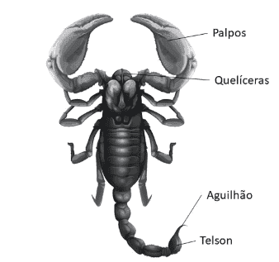

## Aula 5 - Miriápodes

Organismos que compreendem dois grupos: os Diplópodes e os Quilópodes. Ambos divididos em cabeça e corpo, com vários pares de patas. Em quilópodes, somente um par de patas por segmento, e em diplópodes, dois pares. Ambos os grupos apresentam um par de antenas, respiração traqueal e excreção por túbulos de Malpighi.

No caso dos quilópodes, o melhor representante é a lacraia, que apresenta pinças bucais venenosas e o último par de patas com função sensorial.

## Aula 6 - Relação com o Homem

Insetos: possuem forte relação ecológica como presas e/ou predadores, muitos são hospedeiros de doenças e são exemplos de pragas agrícolas.

Crustáceos: possuem grande relação com a indústria alimentícia

Aracnídeos: vários são predadores, e as toxinas do veneno representam valor biotecnológico

Miriápodes: diplópodes são importantes para o revolvimento do solo e quilópodes apresentam toxinas no veneno que representam valor biotecnológico

## Aula 7 - Aedes

Mosquito com fêmeas hematófagas (se alimentam de sangue)

- Família Culicidae, mesma dos gêneros *Culex* (mosquito transmissor da Filariose) e *Anopheles* (mosquito transmissor da Malária)

- Inseto *holometábolo* (metamorfose completa)

- Tem alta taxa de dispersão e sofreu grande aumento populacional na década de 50, atingindo áreas urbanas

- As espécies mais disseminadas são o Aedes *aegypti* (urbano) e o *Aedes albopictus* (silvestre)

- É vetor da dengue, febre amarela, febre zika e chikungunya